○東京都シンボル旗の制定

平成元年九月三〇日

告示第九七八号

東京都シンボル旗を次のように定める。

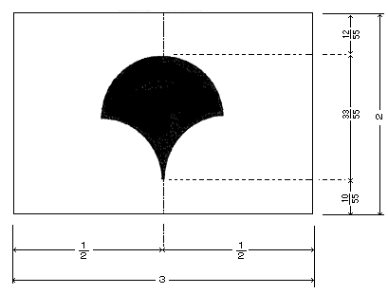

規格

一　地色を白とし、鮮やかな緑色のシンボルマークを中央に配する。

二　シンボルマークは、平成元年東京都告示第五百七十七号をもって定めるものを使用する。

三　旗の寸法(比率)は、縦二　横三の割合とし、シンボルマークの縦の長さは、旗の縦の長さの五十五分の三十三とする。